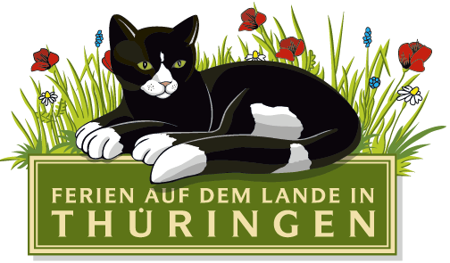

Landesarbeitsgemeinschaft
„Ferien auf dem Lande
in Thüringen“ e.V.

Alfred-Hess-Straße 8
99094 Erfurt

Tel.: 03 61 / 26 25 32 30
Fax: 03 61 / 26 25 35 03
thueringen@landsichten.de

www.landsichten-thueringen.de

Erfurt, den 13.01.2016

Presseinformation

Bauernhof- & Landurlaub - natürlich (in) Thüringen

Zur Grünen Woche in Berlin hat die Landesarbeitsgemeinschaft „Ferien auf dem Lande in Thüringen“ e. V. vielfältige Bauernhof- und Landurlaubsangebote sowie Einzigartiges aus Wolle und Zwirn im Gepäck.

Für jeden Geschmack und Geldbeutel ist etwas Passendes dabei - vom Bauernhofurlaub für Familien mit Kindern bis hin zum Wohlfühl-, Aktiv- oder Kreativurlaub. Auf die neue druckfrische Broschüre „Baby- und Kinderferienhöfe“ können sich Eltern und Großeltern freuen. Langeweile ist hier ein Fremdwort, wenn es heißt - ab auf den Trecker, rauf aufs Pferd und rein ins Abenteuer Landurlaub. Dank der Ruhe und Ursprünglichkeit des Landlebens, den zu umsorgenden tierischen Bewohnern, spannenden Erlebnissen und Aktivitäten in der Natur und vieles mehr wird jeder Tag auf dem Urlaubshof zum Erlebnis für Groß und Klein.

Vom 15. bis 24. Januar 2016 erwartet die Besucher am Messestand in Halle 20 Einzigartiges handgemacht. Unverwechselbare Unikate werden genäht, gestrickt, gesponnen, gefilzt oder gerührt. Thüringer Gastgeber wie Marianne Graf aus Zoppoten strickt tolle Mützen und Schals oder näht lustige Tiere als Türstopper und Tischdekorationen. Kleine Pilze, Bälle und Ostereier können unter Anleitung von Anne Willenbrock aus Rohna selbst gefilzt werden. Frank Bachmann aus Knau rührt nach alten Hausapothekenrezepten Salben und informiert über ihre Wirkung.

Wer nicht die Möglichkeit hat, den Landurlaubsstand in Halle 20 zu besuchen, findet umfangreiche Informationen und viele Urlaubsangebote im Internet unter
www.landsichten-thueringen.de.

Pressekontakt:
Landesarbeitsgemeinschaft „Ferien auf dem Lande in Thüringen“ e.V.
Ansprechpartner: Anke Pannasch, Geschäftsführerin
Telefon 03 61 / 26 25 32 30
E-Mail thueringen@landsichten.de

